Заявка
Конкурс «Искусство России 2022»
Конкурс для педагогов
Доклад.
«Олоцхо эйгэтэ-о5о сайдар туьулгэтэ»
Оскуола: Тулуна орто оскуолата.
Кыттааччы: Дегтярева Татьяна Ивановна.

Олоцхо эйгэтэ – о5о сайдар туьулгэтэ.

Улэ автора:
Уус – Алдан Тулуна орто оскуолатын
учуутала Дегтярева Т.И

Иьинээ5итэ:
- Киириитэ.
- Актуальноьа
- Сыала уонна соруктара.
- Сацаны киллэрии.
- Саба5алааьын.
- Хайысхалара.
- Уерэтии ньымалара.
- Ситиьиилэр.
- Ыйытык.
- Тумук.

Саха омуга уескээбит дойдутун тыынын, дьонун ейун-санаатын, оло5ун-дьаьа5ын кэрэьэлиир суду айымньытынан олоцхо буолар. Олоцхо - биьиги муцура биллибэт баайбыт, сурэхпит иэйиитэ, дууьабыт ба5ата, бу биьиги атын омуктартан уратыбыт, норуот быьыытынан инники кэскилбит. Манна кестер саха тылын бай5ал курдук баайа, кынаттаах санаатын кууьэ, философиятын дирицэ, ырыатын – тойугун эгэлгэтэ.
Саха норуотун сайдар кэскилэ о5олорго. О5о кыра эрдэ5иттэн норуот угэстэрин, сиэрин – туомун билэр ону тутуьа уерэнэр буолла5ына эрэ кини бэйэтин норуотун оло5ун сал5ааччы буолар.Сахалар былыргыттан о5ону иитиигэ киниэхэ тереебут норуотун тыынын ицэрэргэ кыьаналлара. Оттон олоцхо сахалыы ыраастык сацарарга, уу сахалыы тыл суолтатын билэргэ, куьа5аны учугэйи араарарга, саха култууратын дирицник уерэтэргэ теьуу куус буолара саарба5а суох. Онон саха о5ото дьарыктанан, уерэтэн олоцхо ис иьигэр, эйгэтигэр тардыллан, умсугуйан туран олонхону уерэттэ5инэ, норуотун таптыыр иэйиитэ уьуктуо, уус уран тыл имэцин ицэринэр, ебугэлэрин утуе угэстэрин ылынар, кэрэни кэрэхсиир, аьыныгас санаалаах, амарах дууьалаах киьи киэнэ кэрэмэьэ буола улаатыа.
Актуальноьа:
Саха о5ото омук угэьин, сиэрин-туомун этигэр-хааныгар кыра эрдэ5иттэн ицэрэн улаатта5ына, урдук культуралаах, сиэрдээх-майгылаах, олохтоох ейдеех-санаалаах киьи буолар кыахтаах.
Сыала:
О5ону кыра эрдэ5иттэн саха норуотун тылынан уус-уран суду айымньытыгар-олоцхо5о уьуйуу, уерэтии, сайыннарыы .
Соруктара:
- о5о тылын-еьун олоцхо кеметунэн байытыы, уус-ураннык кэпсиир дьо5урун сайыннарыы;
- о5о ис кыахтарын, айыл5аттан бэриллибит талаанын уьугуннарыы;
- о5о олоцхону истэр, толкуйдуур, толорор дьо5урдарын сайыннарыы;
- олоцхо тылынан о5о5о сиэрдээх майгыны, утуе угэстэри олохсутуу.

Сананы киллэрии: Саха тылын сумэтэ, мындыр ейе, сиэрэ-туома, ырыата-тойуга, барыта олонхо5о баар. Олонхолуон ба5арар о5о дьарыктанна5ына бары еттунэн сайдар. Онон, кыра кылаас о5олорун олонхону уерэтиинэн сайыннарыы.
Саба5алааhын: о5о тереебут тылын баайын баhылыырыгар, санаатын толору тиийимтиэтик этэ уерэнэригэр, норуотун таптыыр иэйиитэ уьуктарыгар, ебугэлэрин утуе угэстэрин ылынар, кэрэни кэрэхсиир, аьыныгас санаалаах, амарах дууьалаах киьи киэнэ кэрэмэьэ буола улаатарыгар олук ууруллуо5а.

Саха киьитэ былыр былыргыттан сытыары сымна5ас майгылаа5а, ыраас дууьалаа5а, мындыр ейдее5е, дойдутун дьонун-сэргэтин, сирин-уотун таптыыра-харыстыыра биллэр. О5ону кыра эрдэ5иттэн кэрэ5э тардыы, сири-дойдуну айыл5аны, бэйэ тереебут кырыьын, кемулуек оьо5ун сылааьын таптыырга уерэтии уонна уьуйуу – биьиги улахан дьон, тереппуттэр сорукпут буолар. Оттон норуот ейун-санаатын сунньунэн буолар, фольклор керуцнэриттэн биирдэстэринэн - олоцхо буолар. Ол иьин биьиги иннибитигэр олоцхобутун дирицник уерэтэр, харыстыыр уонна уйэтитэр сорук турар. Кыра саастаах о5олорго олоцхону билиьиннэрэр сыалтан оскуолабытыгар 2007 сыллаахтан олоцхо эйгэтин тэрийэргэ улэлэспиппит. Ол курдук ити сыл «Туьулгэ» о5о фольклорнай беле5ун тэрийбиппит.
Саха олоцхото тылын урана уратыта, эйгэтэ саха кутун - сурун сааьылыыр, уйул5атын бе5ергетер аналлаах. Олоцхо тыла-еье о5о толкуйун байытар, о5ону чел туруктуур, сайыннарар. Онон Е.П.Чехордуна кинигэлэрэ о5олорбутугар бэйэлэрин ыллыктарын тэлэн, аартыктарын арыйан олоцхо дойдутугар киирэллэригэр куус-кеме буолбуттара.
Уерэтиигэ маннык ньымалары туттабыт:
1. Олоцхону талыы. (Олоцхо ис хоьоонун билиьиннэрэргэ о5о сааьын уратытын хайаан да учуоттуубут. О5о уйул5атынан ылынар олоцхотун талабыт).
- Билиьиннэрии (Авторын, Аатын. Геройдарын образтара. Олоцхо5о кестер кестууну чопчу ейдетуу.),
- Иьитиннэрии (Дискэттэн истии, кердеруу. Иьитиннэрии, утугэннэрии ньыматын туттуу. Аныгы технологияны туьанабыт)
- Персонажтары ырытыы (Олоцхо геройдарын утуе меку еруттэрин ырытыы, кердеруу. Сеп тубэьэр оруолларын талыы. Оруоллары талыыга о5о куолаьын уратыта, кыайа тутан толоруута учуоттанар.)
- Уруьуйдатыы ( О5о геройун бэйэтин хара5ынан хайдах ылынарын ойуулуур)
- Ейге уерэтии (Бу улахан тубугу, тулууру эрэйэр сындал5аннаах улэ. Ол гынан баран, уопсайынан саха о5ото олоцхону этинэн – хаанынан чугастык ылынар, ол иьин тургэнник ейдуур.)
- Тойуктары уерэтии (Хас биирдии тойугу олоцхо ис тутулугар, персонаж майгытыгар-сигилитигэр, туох ханнык быьыыга-майгыга толорулларыгар сеп тубэьиннэрэ сатыыбыт. Тойугу уерэтиигэ Никандр Прокопьевич Тимофеев ньыматынан бастаан куолаһы аһыыга, кылыһаҕы таһаарыыга улэлэьэбит, хат хат такайыы, эрчиллии барар. Манна интернет, ИКТ туьанабыт.)
- Туттан-хаптан олоруу (Олоцхо ис хоьоонун ейдеен, онно дьуерэлээн туттан-хаптан кердереллерун ситиьэбит. Хайдах туттан – хаптан олорон олоцхолуурга уерэнэллэр.)
- Олоцхону толоруу.
Беле5унэн олоцхону толорууга биир о5о кэпсээнньит, атыттар араас оруоллары толороллор. Олоцхоьут о5о олоцхо сурун быьылаанын кэпсиир. Атын геройдар тойуктарын оҕолор куоластарын уратытыгар сөп тубэһиннэрэн биэрэ сатыыбыт. Олоцхоьут о5олортон, олоцхоьуттартан истибит матыыптарбытын уерэтэбит. Холобур ат ырыатын Чурапчы Хайахсытын Мария Герасимова салайар беле5ун олоцхоьут о5олоруттан истэн толороллор. Маны таьынан бу улэбитигэр Амма улууьун «Оллоон» фольклорнай белех таьаарбыт дискэтэ улахан куус – кеме буолар. Бастаан ыарахаттары керсебут. Олоцхо5о сурун персонажтара хастыы да буолаллар, кинилэр тойуктарын биллэр гына арааран матыып кердуубут. Бу курдук сыллата бары персонажтарга тус туспа матыып кердееьунугэр улэлиибит. Кэлин син сыыйа туойан бараллар. Онон бастакы кылааска дьарыктыырга олонхону тойуга суох тылынан кэпсииллэр. Онтон сыыйа геройдар тойуктарын ыллаан бараллар. 5-6 кылаастарга учугэйдик туойа уерэнэллэр.
Аан бастаан 2007 сыллаахха С.Васильев «Мецуруур Бе5е» олоцхотун театрализованнайдык оонньоон кердербуппут. Бу улэбитигэр ер сылларга араас остуоруйалары инсценировкалааьыцца улэлэспиппит куус-кеме буолбута. Керееччу биьирэбилин ылбыппыт.
Сергей Васильев – Борогонскай 100 сааьын туолар юбилейдаах сылыгар Улуустаа5ы Кииннэммит О5о библиотекатын тэрээьининэн «Олоцхо туьулгэтэ» курэх ыытыллыбыта. Онно «Туьулгэ» фольклорнай ансамбль Гран-при хаьаайынынан буолбута. Бу бастакы ситиьиибит биьигини элбэххэ кынаттаабыта. Ол курдук сайын Аан дойдутаа5ы «Культура мира на земле олоцхо» диэн тэрээьиццэ кыттан «Хотугу сулус» курэххэ ыцырыллан кыттыбыппыт. 3 степеннээх дипломант буолан уербуппут-кеппуппут.
2013 с «Туьулгэ» белех о5олоро бастаан олоцхону уерэтэллэригэр тэттик олоцхо о5ону уьуйарга ордук табыгастаах диэн Н.И.Сафонов-Дьырылы «Ча5ылытта Бэргэн» олоцхотун уерэппитим. О5олор сурдээ5ин себулээн, умсугуйан толорор этилэр.
Ол гынан баран о5о толороругар сурдээх табыгастаах тыла-еье ейденумтуе, о5о5о тиийимтиэ диэн, олоцхо эйгэтигэр о5олору чугаьатар санааттан, уксун биир дойдулаахпыт Сергей Степанович Васильев - Борогонскай олоцхолорун уерэтэбит. Ол курдук кини «Эрчимэн Бэргэн», «Мецуруур Бе5е», «Уелэн Хардааччы», «Батастаан Баатыр» олоцхолорун толордулар. Оттон билицци туругунан алын суьуех уерэнээччилэригэр 3 олоцхоьуттар белехтере тэриллэн улэлии олорор. Манна о5олорбут себулээн дьарыктаналлар. Араас курэхтэргэ кыттарбытыгар, тацаспытын тигиигэ тереппуттэрбит куус-кеме буолаллар.
Маны таьынан биирдиилээн олоцхоьут талааннаах о5олору кытта улэлээбиппит. Ол курдук Дегтярева Роза, Турантаев Родион, Васильева Оля, Терешкин Костя, Егорова Туйаара, Троева Кэскилээнэ, Васильев Айаал араас курэхтэр кыайыылаахтара буоллулар. Оттон НПК -5а кыттан Егорова Тина улэтэ «Олоцхону чинчийии: о5о анаарыыта» 2 кинигэтигэр бэчээттэммитэ. Улуустаа5ы – 16, региональнай - 3, республиканскай-15, международнай – 2 тэрээьиннэргэ, курэхтэргэ кыттан бэйэбит сэмэй, кэккэ ситиьиилэрдээхпит.
Олоцхо5о уьуйуллуу о5о сайдыытыгар дьыйыытын ырытан керееру биьиги Чурапчы улууьун Хадаар орто оскуолатын учуутала Никонова В.В. оцорбут ыйытыгын туьанныбыт. (Бэйэбитигэр сеп тубэьэр гына ыйытыыларын уларыттыбыт.)
«Туьулгэ», «Дьиэрэй» белеххе араас сылларга дьарыктаммыт о5олорго ыйытык ыыттыбыт. Ол курдук алын суьуех кылаастарга «Дьиэрэй» белеххе олоцхолообут 11 кылаастан 4 уерэнээччи, 7 кылаастан 3 уерэнээччи , «Туьулгэ» белеххе дьарыктаммыт 9 кылаастан 6 уерэнээччи, , 5 кылаастан 5 уерэнээччи ыйытыкка кытынна.
Ыйытык сыала: олоцхо эйгэтигэр иитиллибит, олоцхону толорбут о5олор олоцхо туьунан ейдебуллэрин билгэлээн керуу уонна олоцхону толорбут о5олор сайдыыларыгар олоцхо теье кедьуустээ5ин билии.

Ыйытык:
- Олоцхо туьунан уопсай билии?
- «Туьулгэ», «Дьиэрэй» белехтерге дьарыктаммыккын теье себулуугун?
- Олоцхо эн тылын баайа сайдыытыгар кемелеех дуо?
- Олоцхо олоххо уерэттэ дуо?
- Сатаан туойа5ын дуо?
- Олоцхону билигин аа5а5ын дуо?
- Ессе олоцхолуоххун ба5ара5ын дуо?
- Олоцхо сайдарыгар мин тугу гыныам этэй?

ыйытыы  кылаас | 1  Сеп\суох | 2  Сеп\суох | 3  Сеп\суох | 4  Сеп\суох | 5  Сеп\суох | 6  Сеп\суох | 7  Сеп\суох
5 кылаас- 5 о5о | 5\0 | 5\0 | 5\1 | 4\1 | 4\1 | 4\1 | 5\0
7 кылаас  3 о5о | 3\0 | 3\0 | 3\0 | 3\0 | 3\0 | 2\1 | 3\0
9 кылаас  6 о5о | 6\0 | 6\0 | 5\0 | 6\0 | 5\1 | 5\1 | 5\1
11 кылаас  4 о5о | 4\0 | 4\0 | 3\1 | 4\0 | 4\0 | 4\0 | 3\1

- Олоцхо сайдарыгар мин тугу гыныам этэй:

- Олоцхо киинэтин оцоруохха сеп – 2
- Мультфильм устуом этэ - 4
- Олоцхолуом – 1
- Электроннай оонньуу айыам – 3
- Уруьуйдаан открыткалары оцоруом – 1
- Олоцхо театрыгар улэлиэм – 2
- Олоцхону уерэтиэм о5олорго – 2
- Диснейленд Олоцхо - 2

- Олоцхо туьунан уопсай билиилэрэ - 100 %,
- Олоцхонон дьарыктаммыттарын себулууллэр – 100%
- Олоцхо о5о тыла сайдыытыгар кемете – 89%
- Олоцхо олохторугар дьайыыта – 94%
- Сатаан туойар о5олор – 89%
- Олоцхону аа5ар о5олор – 85%
- Олоцхону толоруохтарын ба5арар о5олор – 89 %
Ыйытык тумугэ: о5о олоцхону кытта алтыьа, олоцхону толоро улаатта5ына олоцхону себулуур, тойук туойар, олоцхо ис тутулун ейдеен аа5ар буолар. Онон олоцхо норуот ейе-санаата, сиэрэ-туома тумуллубут туьулгэтэ буоларын быьыытынан хас биирдии о5о сайдыытыгар кемелее5е билиннэ.

Тумук.
Олоцхолуур о5олор оттомноох, тулуурдаах, кэрэ5э тардыьыылаах, олохтоох ейдеех – санаалаах, тумсуулээх буолаллар диэн тумуккэ кэллибит. Олоцхо диэн аан дойду тутулун, олорор олохпут омсо, учугэй еруттэрин, кэрэтин – сырдыгын, ырааьын барытын кердерер, ол курдук, саха сиэрэ-туома, итэ5элэ, айыл5а кууьэ- барыта олоцхо5о баар. Онон о5о олоцхо эйгэтин таайыллыбат таабырын дойдутугар кыралаан да буоллар сыстан толкуйдуур, ейугэр тутар дьо5ура сайдар, тереебут тылынан сатаан хомо5ойдук сацарар, эйгэтэ кэциир, ырааьырар. Ону таьынан, о5о тылын – еьун кыра сааьыттан олоцхо кеметунэн байыттахха, о5о олоцхону истэр, толкуйдуур, толорор дьо5ура сайдар. Ол иьин тереебут тылын, олоцхону билэр, толорор о5о бэйэтин норуотун ытыктыыр, таптыыр, кининэн киэн тутта иитиллэр.
Онон саха норуотун суду айымньыта – олоцхо - о5о тереебут тылын баайын баhылыырыгар, санаатын толору тиийимтиэтик этэ уерэнэригэр, норуотун таптыыр иэйиитэ уьуктарыгар, ебугэлэрин утуе угэстэрин ылынар, кэрэни кэрэхсиир, аьыныгас санаалаах, амарах дууьалаах киьи киэнэ кэрэмэьэ буола улаатарыгар олук ууруо5а диэн саба5алааьыммыт септеех буолла.

Туттуллубут литература:

- Филиппова Н.И. Олоцхону оскуола5а уерэтии; Якутскай, 1984.
- Федорова Г.Г. О5ону туойарга уерэтии. Якутск издательская фирма «Ситим», 1993.
- Школа новых идей, Якутск, 2009.
- Тимофеев Н.П. О5ону олоцхолуурга уерэтии, Дьокуускай, 2009.
- Чемчуук саас, № 2 (6) 2007.
- Бастакы уктэл, № 1 (5) 2007.
- Чехордуна Е.П. Мин дойдум олоцхо дойдута, Дьокуускай, «Бичик», 2006.
- Чехордуна Е.П. Олоцхо-тыла – еье, Дьокуускай, «Бичик» 1999.
- Н.И.Сафонов-Дьырылы. Олоцхобут тына-олохпут кыыма.Дьокуускай.2012.
- Олоцхо педагогикатын о5о садыгар олохтооьун.Дьокуускай.Бичик.2013.

Фотолар
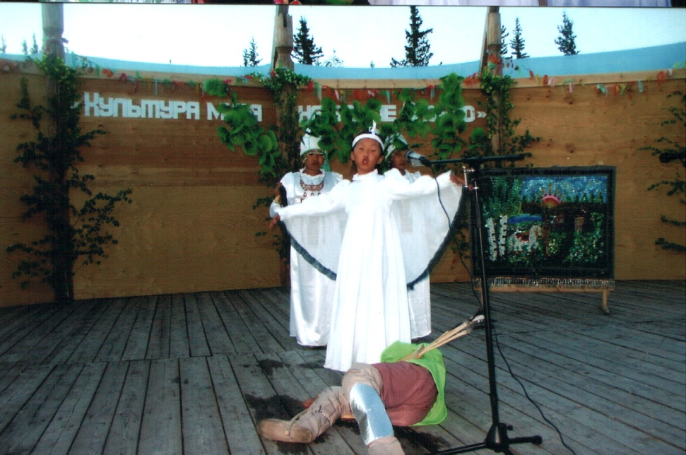

«Зов земли Олоцхо»международнай фестивальга «Мегуруур беге» олоцхо.
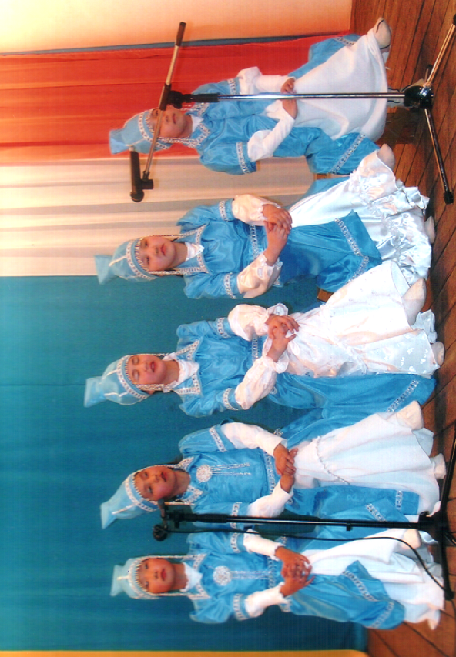
2007 сыл

«Туьулгэ» белех С Васильев «Уелэн Хардааччы» олоцхо.
Улуустаа5ы «Олоцхо туьулгэтэ» курэх кыайыылаа5а. 2007-2009 сс

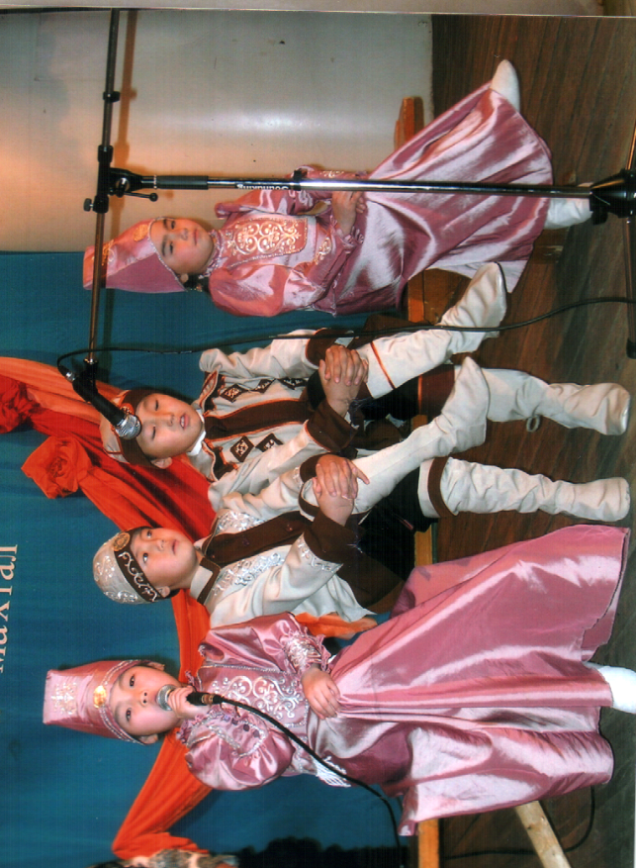

«Туьулгэ» (2) белех улуустаа5ы «Олоцхону толорууга утумнаахтык»
олоцхоьут о5олор курэхтэригэр Гран при хаьаайына.
2010 с.

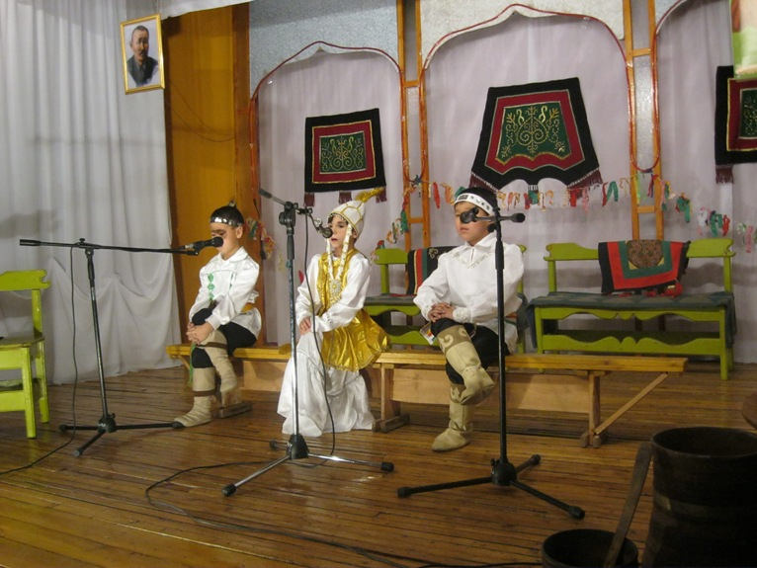
«Ыллык» (1) белех.
Улуустаа5ы олоцхо курэхтэрин призердара.

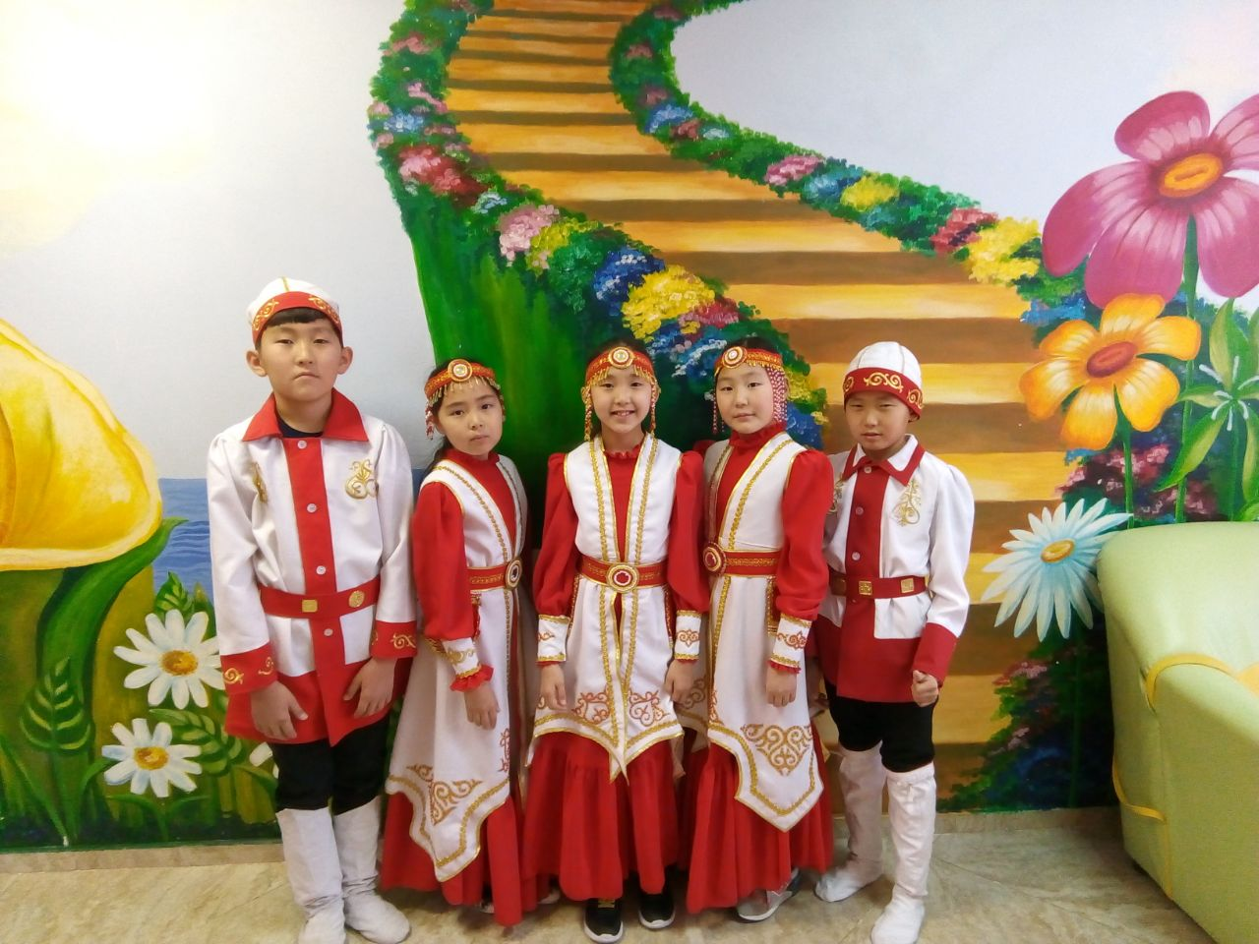
«Туьулгэ» (3) белех
Улуустаа5ы олоцхо курэ5ин кыайыылаахтара.
Гран при хаьаайыттара.
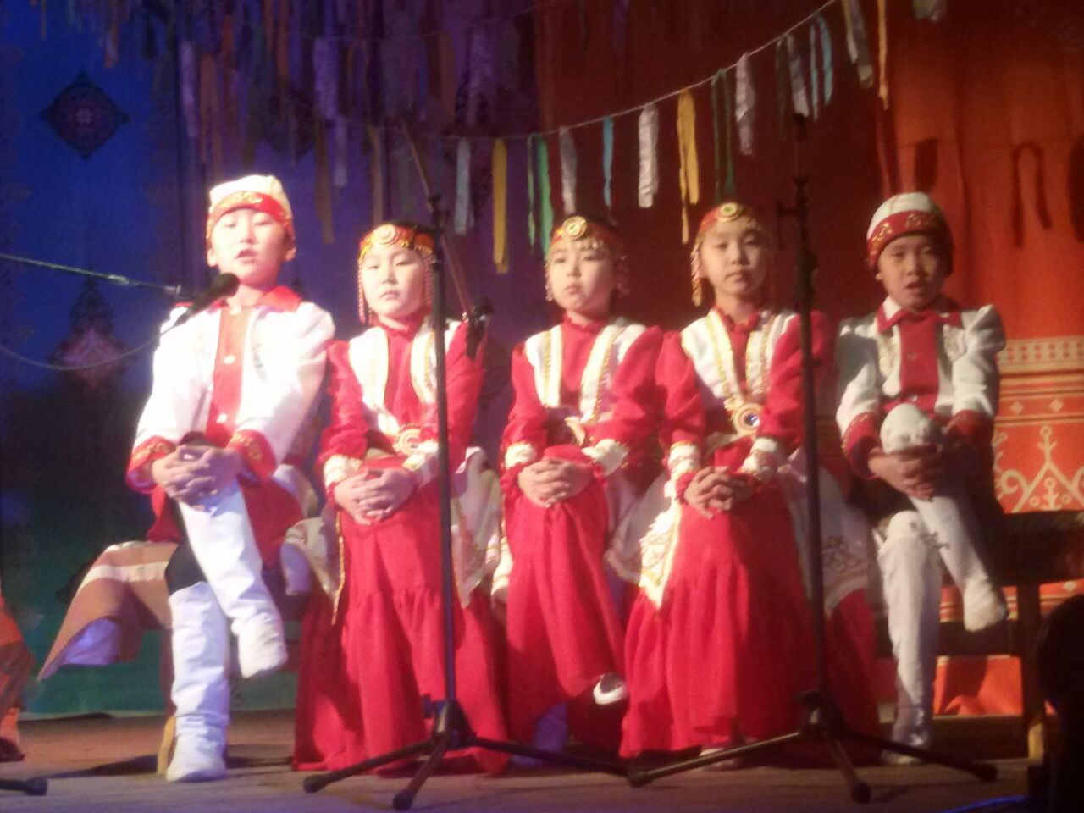

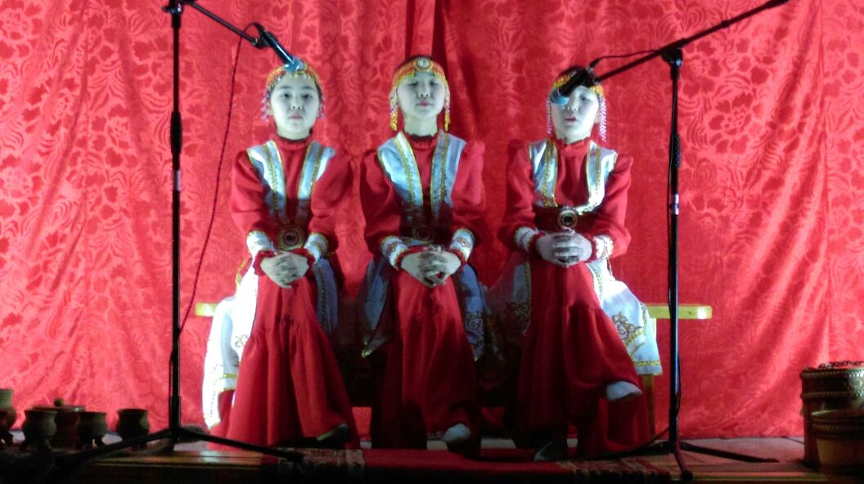

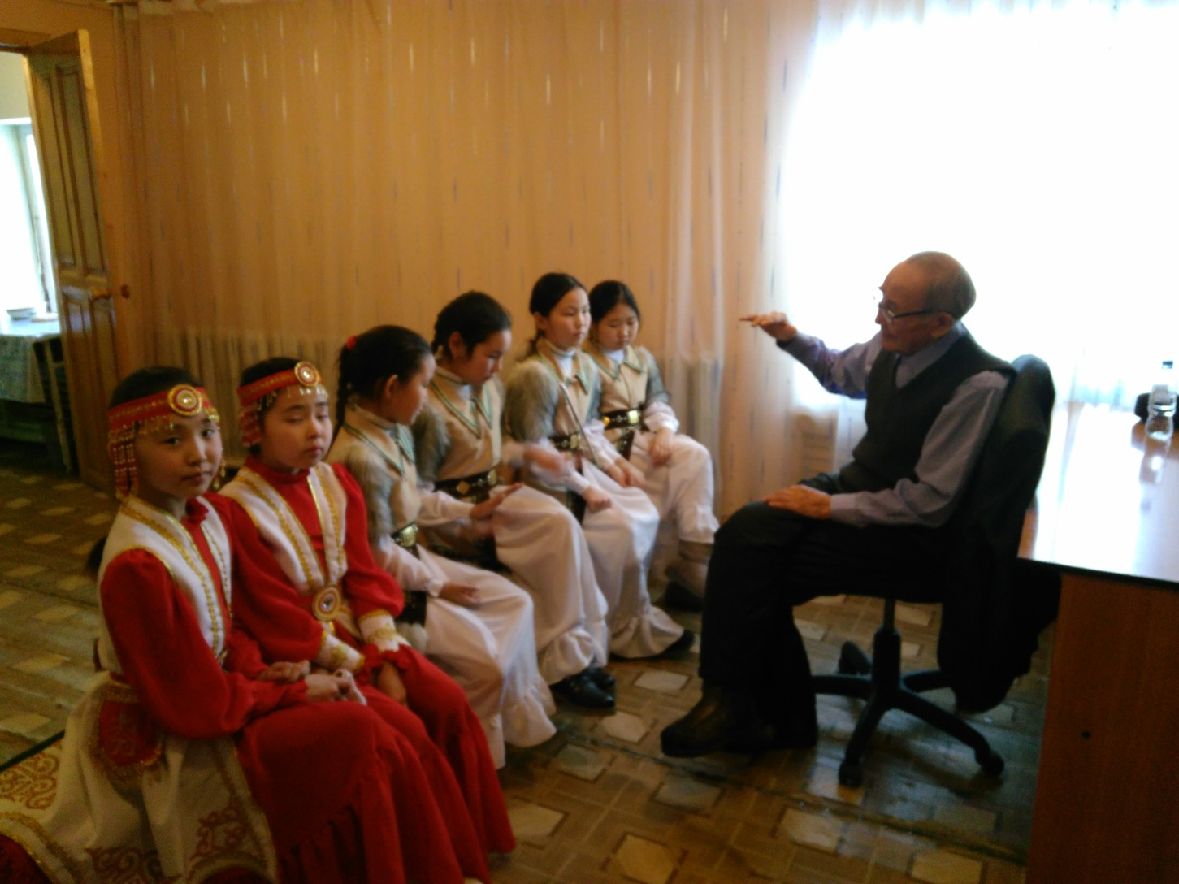
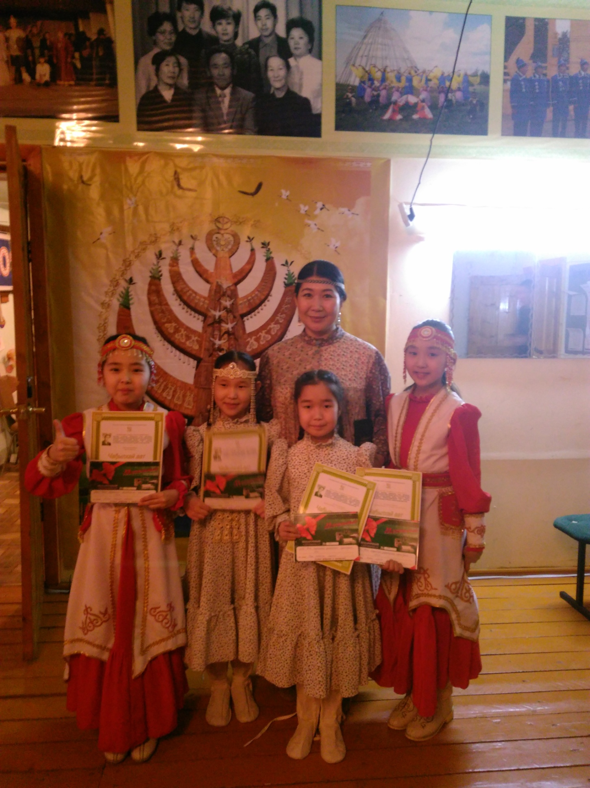

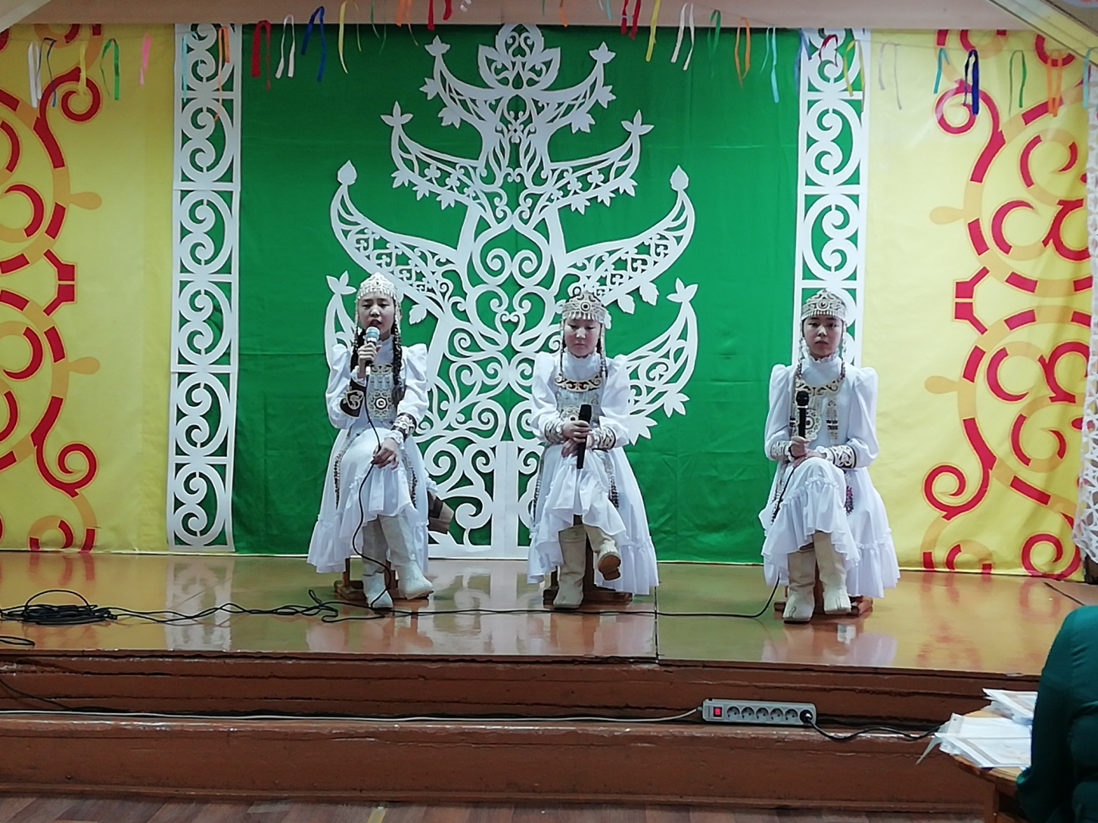
«Туьулгэ» белех улуустаа5ы «Олоцхону толорууга утумнаахтык»
олоцхоьут о5олор курэхтэригэр 1 миэстэ.
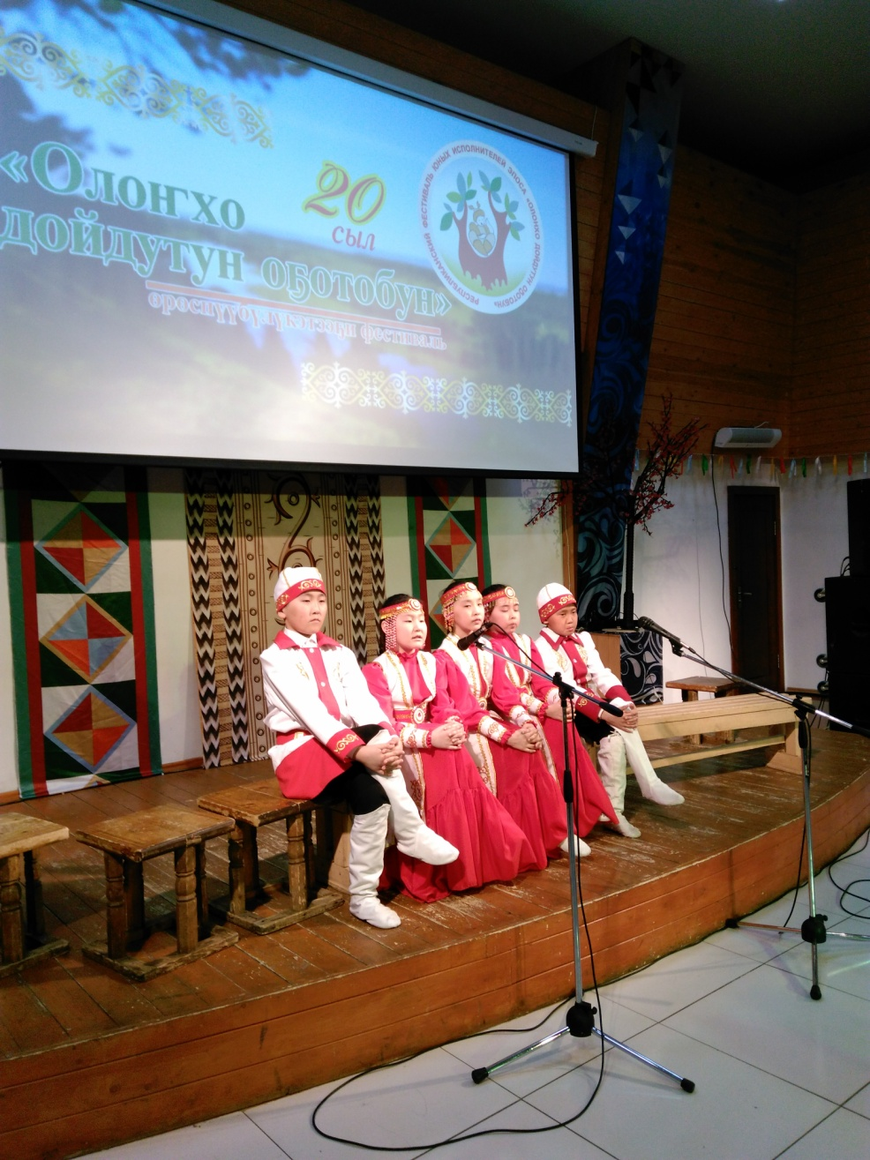
Республиканскай «Олоцхо дойдутун о5отобун» фестиваль .

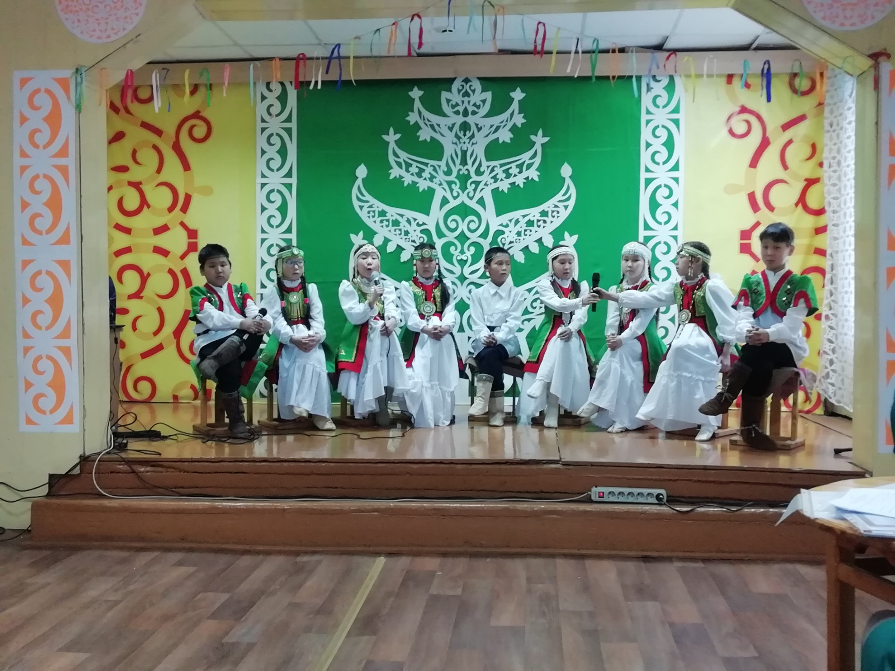
«Ыллык» белех улуустаа5ы «Олоцхону толорууга утумнаахтык»
олоцхоьут о5олор курэхтэригэр Гран при хаьаайына.2019 с.
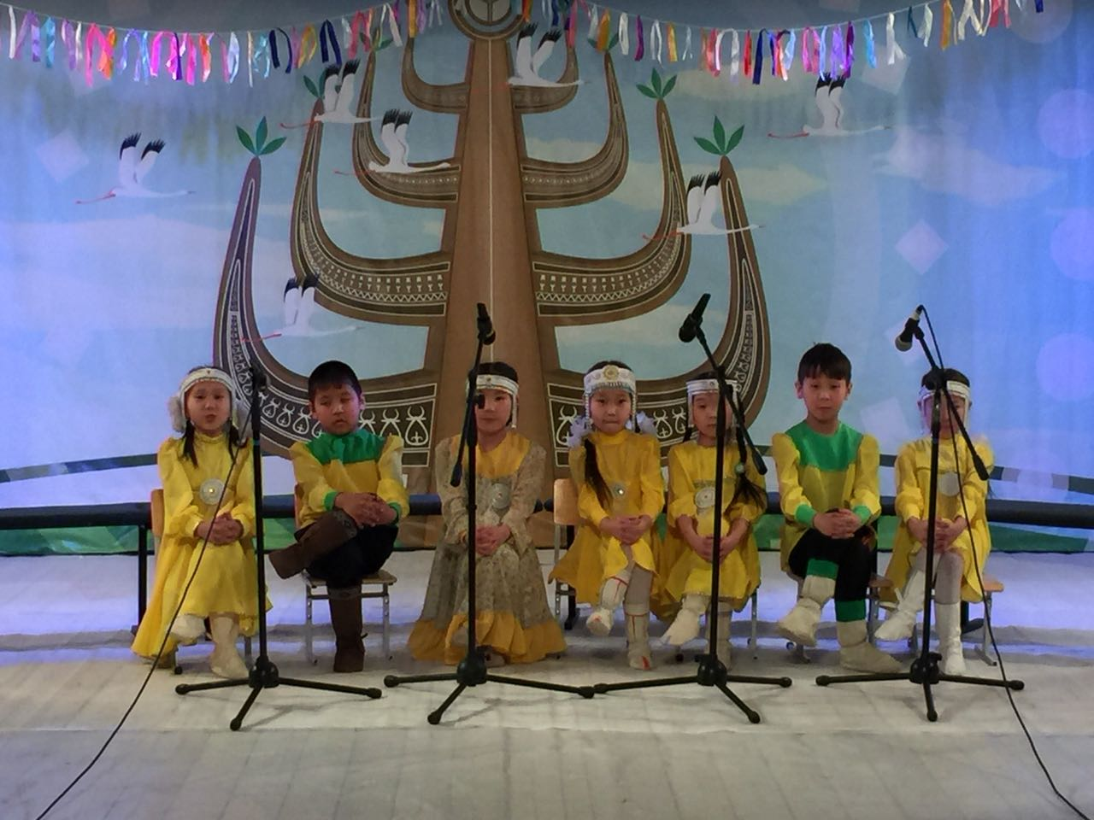

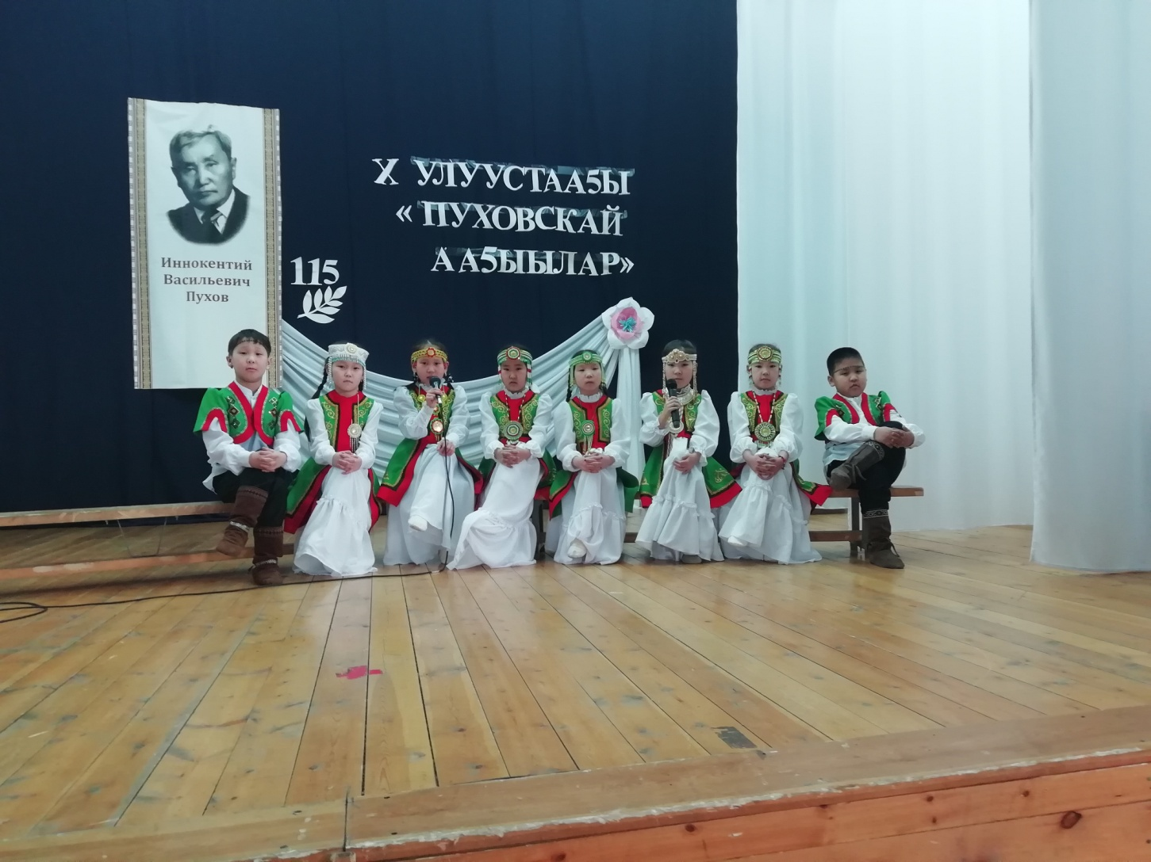

Х Пуховскай аа5ыылар кыайыылаахтара.

Роза Дегтярева олоцхо курэхтэрин кыайыылаа5а.
(2007-2013 с. с.)

Костя Терешкин
Олоцхо курэтэрин кыайыылаа5а.

